**Описание проекта**

Проект представляет собой web-сайт, предназначенный для поиска людей, готовых вам в чем-либо помочь.

Сервис предлагает для этого ряд инструментов:

* Создание/редактирование/удаление запросов о помощи;
* Возможность принимать запросы о помощи от других пользователей
* Интерактивная карта для визуализации запросов
* REST-API для получения данных о пользователях и об их запросах

Неавторизованные пользователи могут просматривать других пользователей на карте, но взаимодействовать с ними они не могут. Для этого придется зарегистрироваться или войти



В вашем профиле отображается ваша личная информация, отправленные вами запросы, а также запросы, которые вы принимаете от других пользователей

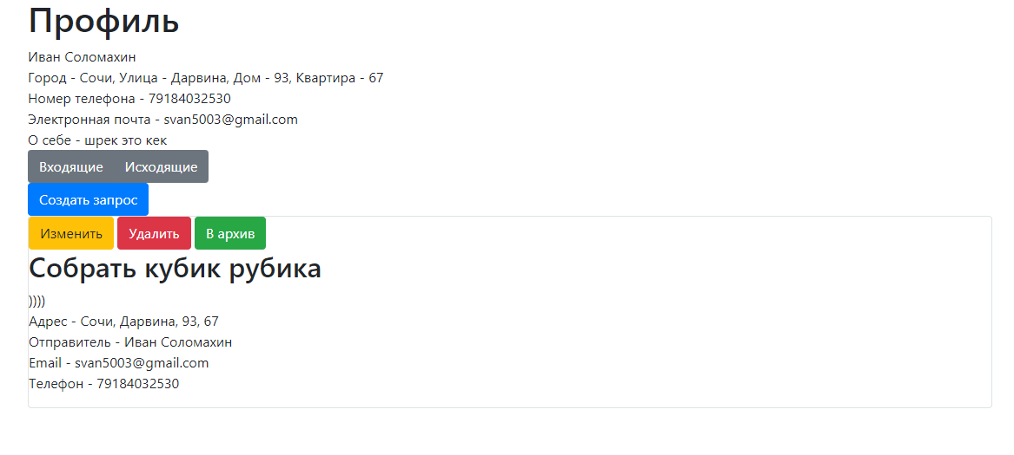

Вкладка “Исходящие”. В ней отображаются запросы, отправленные лично вами

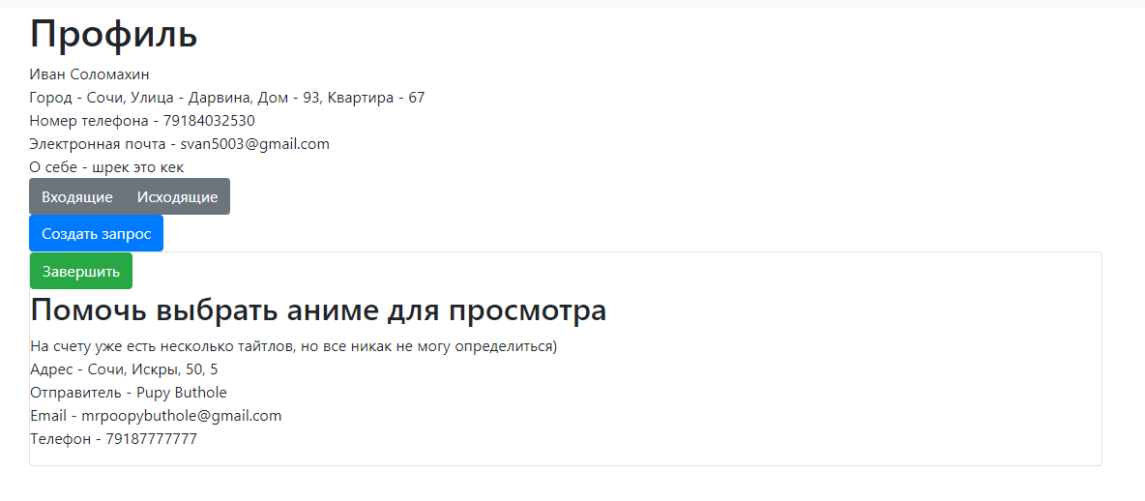

Вкладка “Входящие”. В ней отображаются запросы, которые вы получили от других пользователей

На интерактивной карте появляются запросы всех пользователей. Когда кто-то начинает выполнение этого запроса, то у остальных пользователей с карты он пропадает.

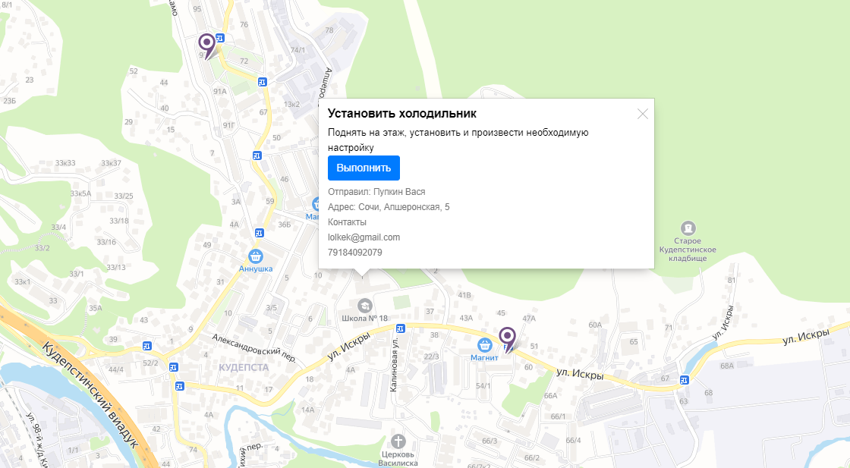

**Реализация проекта**

Авторизация и регистрация пользователей реализована с помощью модуля Flask-login. Все формы реализованы с помощью Flask-WTF. Работа с интерактивной картой основывается на открытом Yandex.Maps JS API. Собственное REST-API реализовано с помощью модуля Flask-Restful. API состоит из нескольких моделей: UserResource, UserListResource, RequestResource и RequestListResource. Модели без “List” в названии отвечают за взаимодействие с конкретным пользователем/запросом (удаление, получение, изменение). Модели с “List” названии отвечают за добавление пользователя/запроса и за получение списка всех пользователей/запросов, находящихся в БД. За работу с базами данных отвечает модуль SQLAlchemy. Сама база данных представляет собой две таблицы: для пользователей и для запросов, которые эти пользователи публикуют.

**Возможности развития проекта**

Так как проект подразумевает одновременную работу с большим количеством пользователей, то имеет смысл сделать его с применением асинхронного программирования. Также возможно реализовать кросс-платформенность с помощью чат-ботов на различных платформах (Telegram, VK). Можно поработать над корректным отображением web-сайта на всех мобильных и стационарных платформах.

**Вывод**

Разрабатывая этот проект, я познакомился с основами создания web-приложений. Больше всего в работе меня заинтересовала синергия таких языков программирования, как Python и JavaScript. Думаю, что навыки, которые я приобрел, работая над проектом, пригодятся мне и в дальнейшем.